Prijave smještaja  DC Travel putnička agencija d.o.o .  Ivana Lučića 2, 10 000 Zagreb  Telefon: +385 1 4929 213, mobitel: +385 91 4802 214  E-mail: zrinka.kragic@dctravel.hr  Prijavni obrazac  Poslati na e-adresu: kongres.sestrinstvo@kbc-zagreb.hr ili na adresu:  KBC Zagreb, Kišpatićeva 12, 10 000 Zagreb, np. Suzana Lovrenčić  Ime i prezime: _____________________________________________  Ustanova: ________________________________________________  Kontakt telefon: ___________________________________________  Kontakt e-adresa: __________________________________________  Prijava se može poslati do 1.12.2017. godine  Informacije o plaćanju  Kotizacija kongresa iznosi 500 kn, može se uplatiti na žiro račun:  KBC Zagreb, Kišpatićeva 12  OIB: 46377257342 – IBAN HR9023600001101379818  Napomena: za kongres “Razvojni putevi sestrinstva II”  Mogućnost prijave poster prezentacije do 10 minuta u ppt-u.  Rok za prijavu PowerPoint prezentacije je 1.12.2017. godine  Kongres će biti bodovan sukladno Pravilniku Hrvatske komore medicinskih sestara. |  |  |  |  |  | 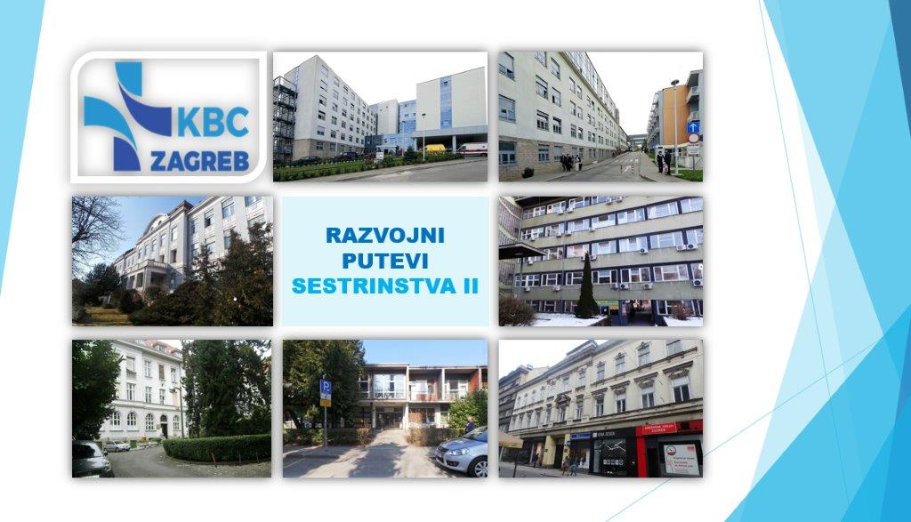  KLINIČKI BOLNIČKI CENTAR ZAGREB  “RAZVOJNI PUTEVI SESTRINSTVA II”  Mjesto održavanja:  Edukacijski centar Zapad  dvorana I.H. Botteri  Klinički bolnički centar Zagreb  Kišpatićeva 12, 10 000 Zagreb  Vrijeme održavanja:  7.12.2017., od 9:00 do 18:00  8.12.2017., od 9:00 do 15:00
Poštovane kolegice i kolege,  čast nam je i zadovoljstvo pozvati Vas na kongres "Razvojni putevi sestrinstva II". Razvojni putevi sestrinstva godišnji je kongres medicinskih sestara KBC-a Zagreb s međunarodnim sudjelovanjem. Prošla je godina dana od našeg prvog kongresa i ona je obilježena implementacijom novih spoznaja u kliničku praksu. Gotovo svakodnevna integracija inovativnih procedura i spoznaja u dijagnostici i liječenju naših bolesnika izazov je za sve medicinske sestre. U skladu s ciljem poticanja višeg standarda profesionalne izvrsnosti na Razvojnim putevima sestrinstva II uz temeljne edukativne sadržaje biti će prikazana najnovija dostignuća iz svjetske i hrvatske sestrinske prakse.  Nadamo se da će širok spektar stručnih sadržaja zasigurno potaknuti kreativne rasprave, a neformalna i prijateljska druženja upotpuniti cjelokupan doživljaj, te da će Vam grad Zagreb ostati u srcu.  Predsjednica Kongresa  Marija Orlić - Šumić, magistra sestrinstva, MNS  pomoćnik ravnatelja za sestrinstvo  glavna sestra KBC-a Zagreb |  |  |  | Tajnica Kongresa  Suzana Lovrenčić  Stručni Odbor:  Ana Ljubas, Jasminka Horvatić, Katarina Maršić, Jasminka Miličević, Lucija Mioč, Ankica Pavičić, Ivanka Gelo, Kristina Hanžek, Mirna Vrček  Organizacijski odbor  Renata Meglajec Papa, Vida John, Zdravka Mihaljević, Ana Savović, Renata Habeković, Stjepan Strancarić, Dragica Beštak, Marina Kukolja Šivak, Jadranka Butorac, Zdenka Aurer, Irena Vugrek, Stjepan Radić, Snježana Žic, Nada Ivrlač, Denis Milošević, Marina Vajdić, Slađana Režić, Ružica Valent  Teme  - Istraživanja u sestrinstvu  - Izazovi i nove perspektive kliničkog sestrinstva  - Palijativni pacijent u akutnoj bolnici  - Slobodne teme

